UA1CEG/QRPP/р c ТПП на 14060 в лесу.
(ТПП, диполь, потом супергетеродин 3 ватта, ниже по частоте)
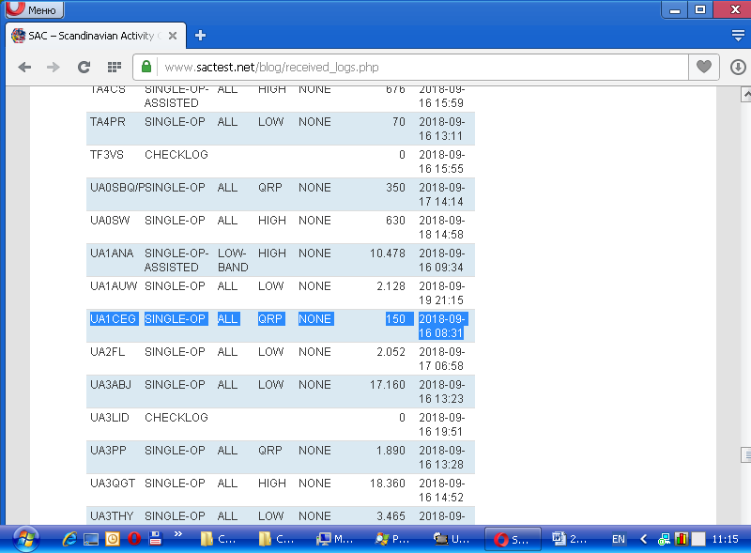

Мой отчёт в скандинавском тесте получен.
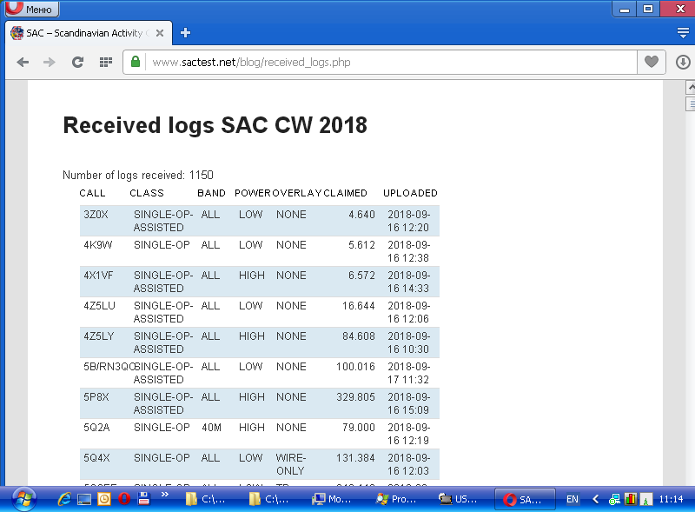
1150 участников, популярный тест!

В субботу я работаю и на любимое мероприятие «Осенний полевой день» не попадаю…
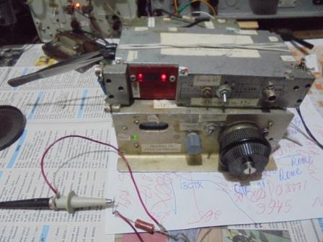
В субботу «Осенний полевой день», люблю я эти мероприятия! Хотя в этот раз и пропускаю…
Решил посмотреть как там у моей самоделки качество сигнала.
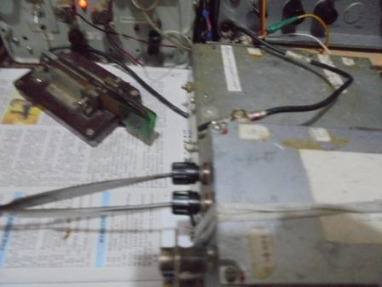
Включаю «нажатие».
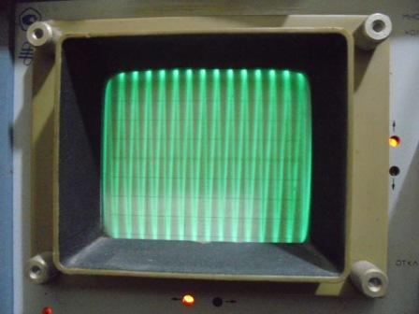
Всё в норме!
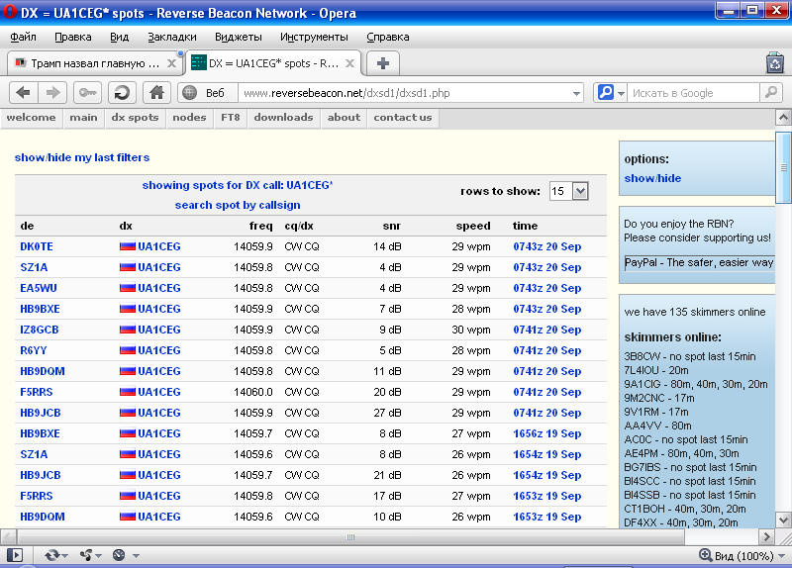
Проверяю прохождение… Сигналы «гуляют» в пределах аж 20 db! Словом, как повезёт.

Устраиваю индивидуальный «Полевой день»…
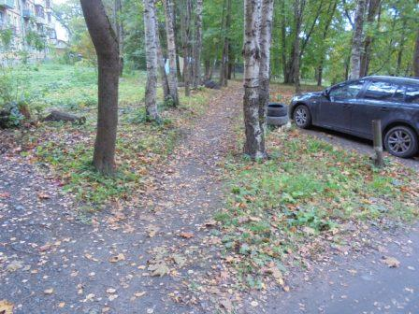

Что у нас наступает быстро, это осень! Это весна долго и нудно, осень- сразу, буквально 10 дней и понятно, «осенняя пора, очей очарованье…»
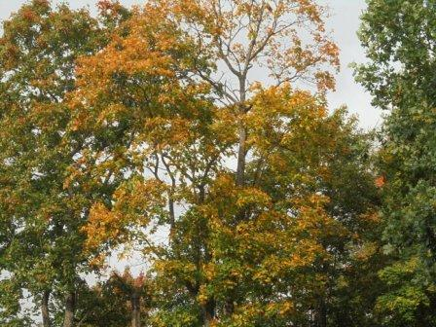

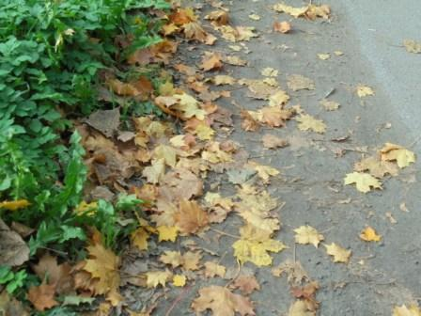

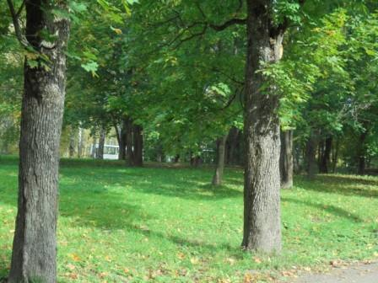

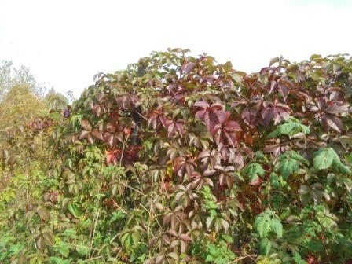

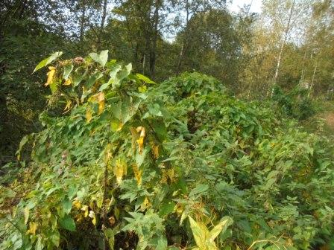

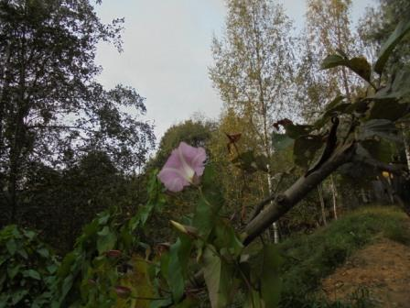

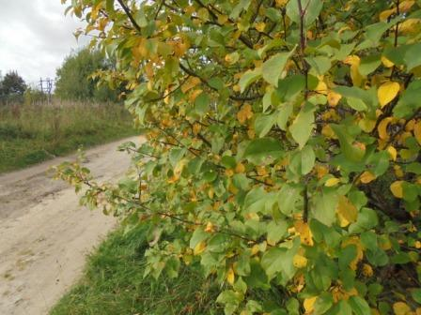

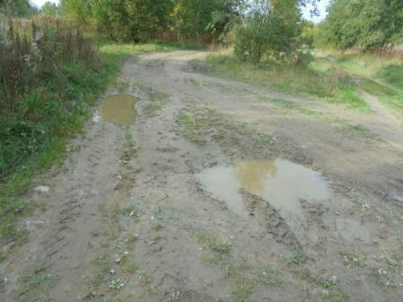

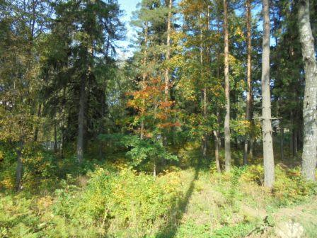

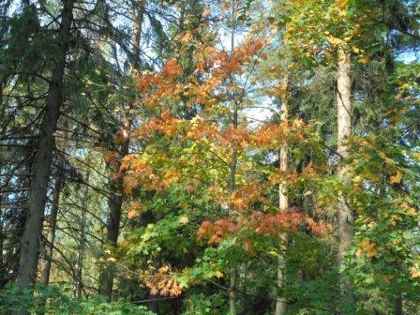

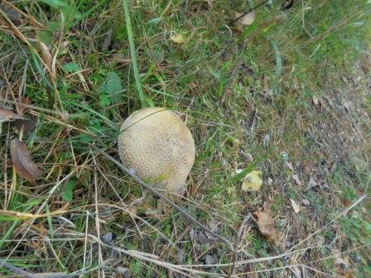

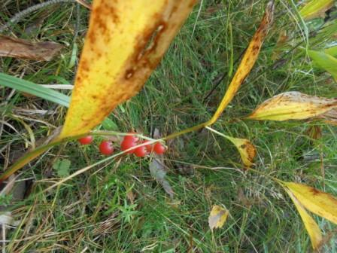

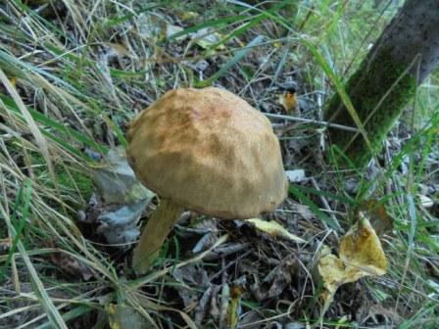

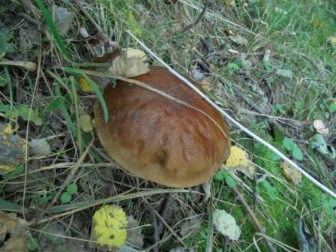

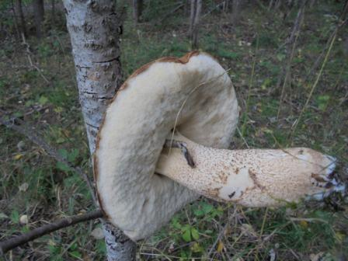
Прикалываю для белочки. Зимой белочки находят грибы и уносят…
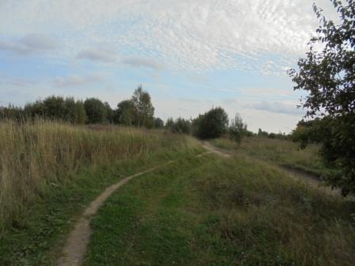

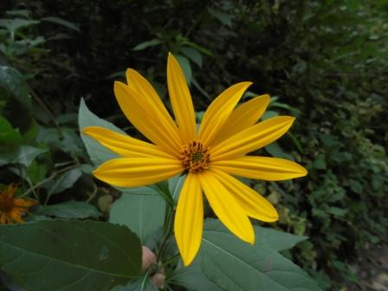

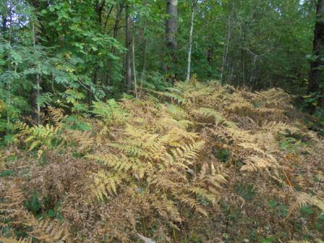

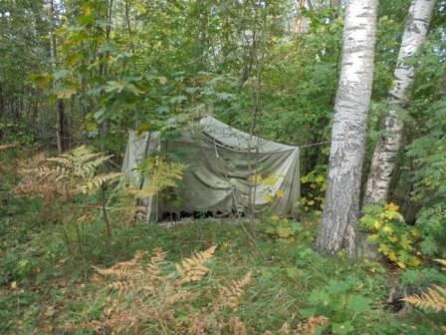
Так сказать «шек»…
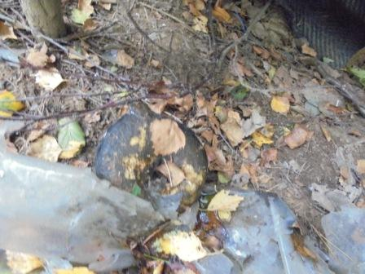

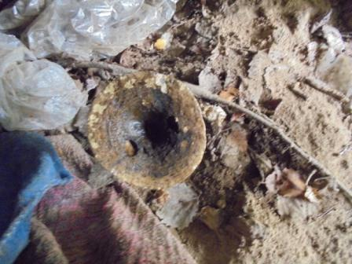
Чёрные грузди, выросшие почему-то прямо в палатке, ещё не обрюзгли.
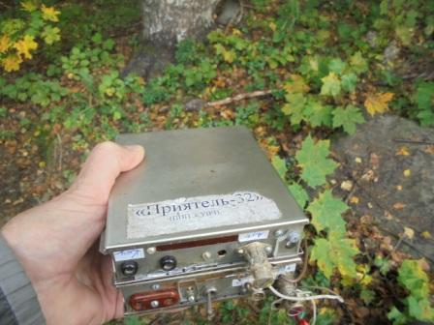
Трансивер прямого преобразования, сегодня 300 милливатт. Словом QRPP.
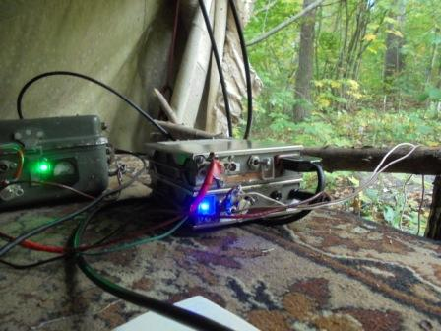
Поднимаю «стенку» полусгнившей палатки и начинаю работать! Китайская радиовещательная станция любезно сообщила о китайской традиционной медицине…
Проходила станция 59++!
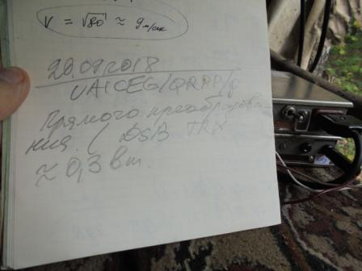

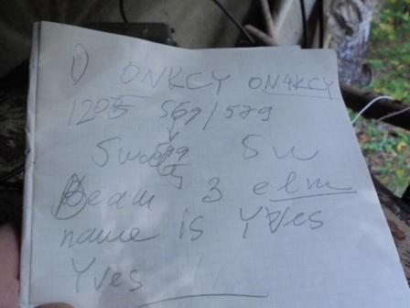
Полноценное QSO! Сигнал ON4KCY колебался 569- 599! Особенно шикарно было принимать, когда радиовещательная станция делала паузу.
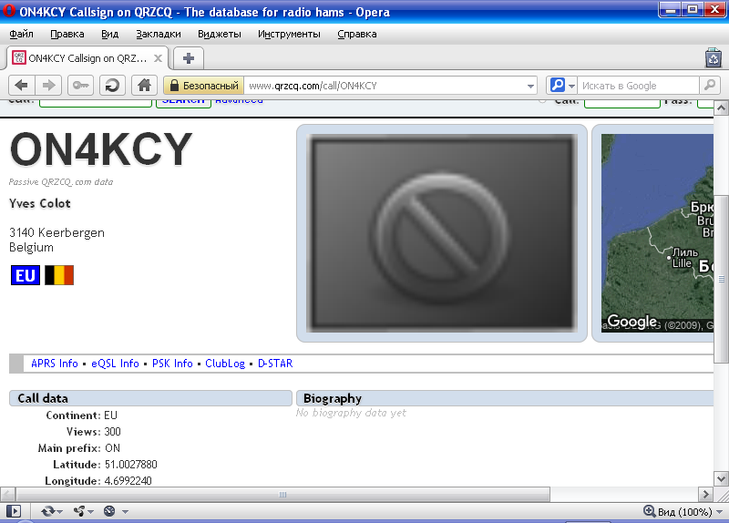
Далее, в паузе радиовещалки, я слышал, примерно 559, меня вызывали 2 радиолюбителя, но принял только свой позывной… Тут ничего не поделаешь! Эта конструкция с резонансным УВЧ, но против 59++ китайского радио не устояла.
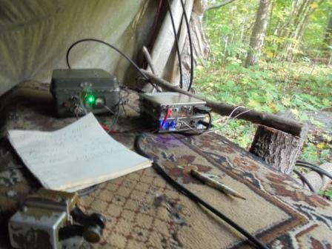
Вообще, обстановка мне нравится!
«Рандеву» я поддержал, более полчаса, как правило, в этом мероприятии активность не продолжается. Послушал на ТПП, вынужденно, что китайское сообщает о Кореях, России, США … и решил немного поработать «на поиск»…
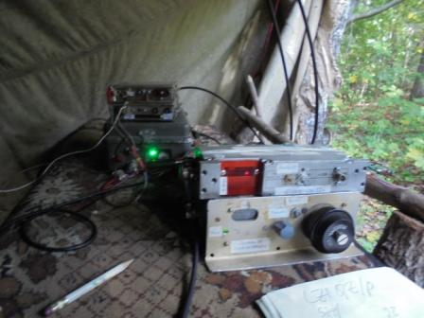

Извлекаю супергетеродин, на 14060 никого…
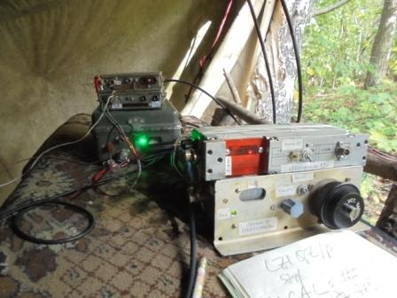

LZ1QZ/p не отвечает, а как здорово провести 2*/p/QSO !
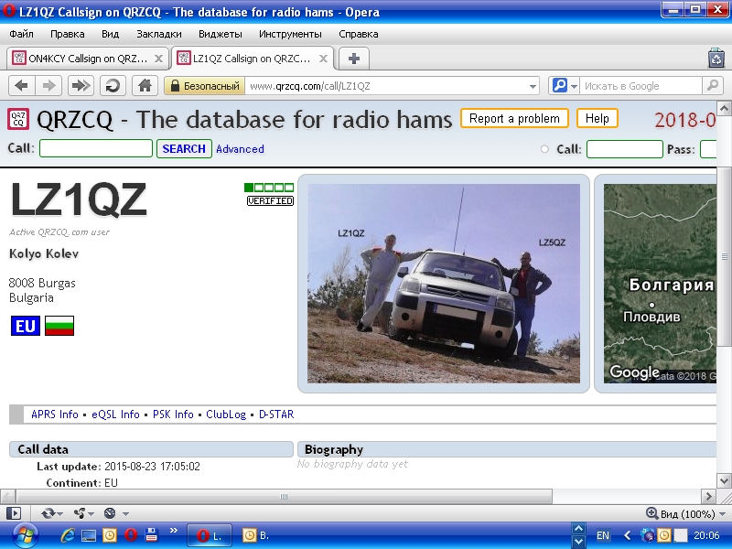
Что означает «WCALZ98»….?
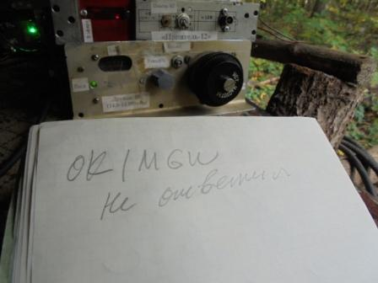

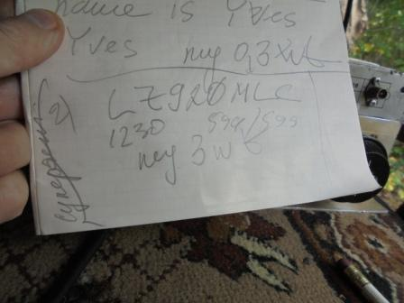

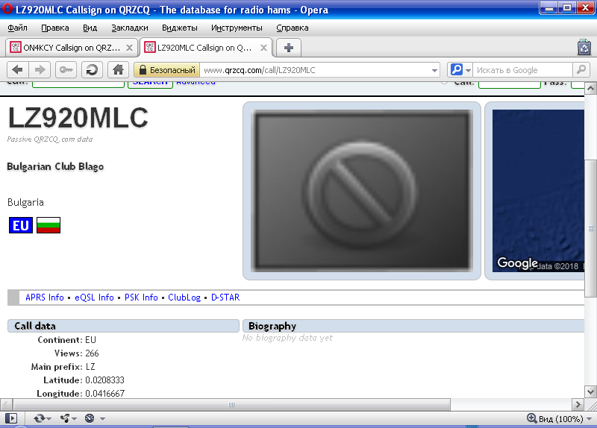

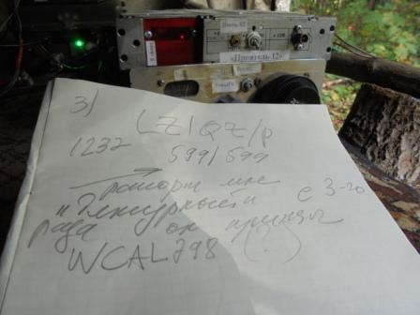
QSO состоялось! Но, поговорить не было возможности.
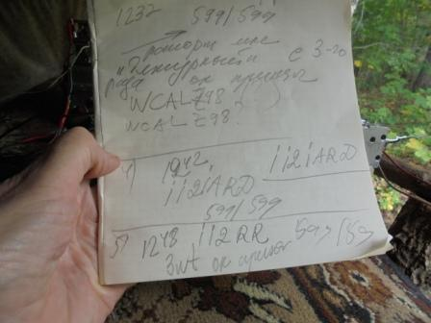

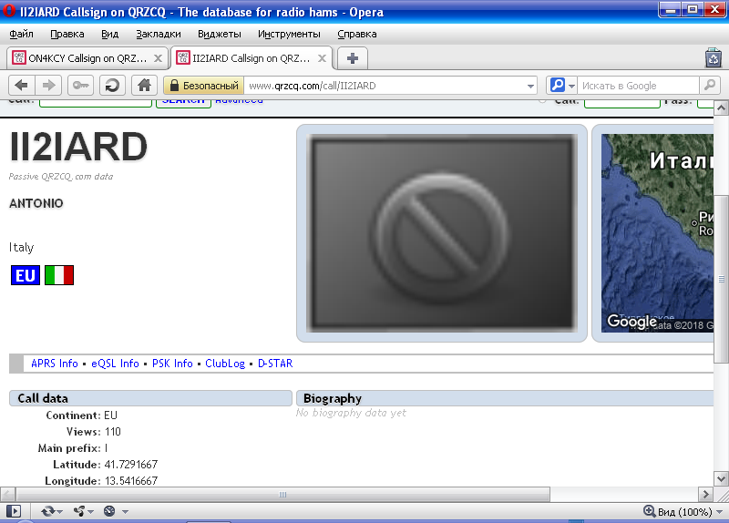

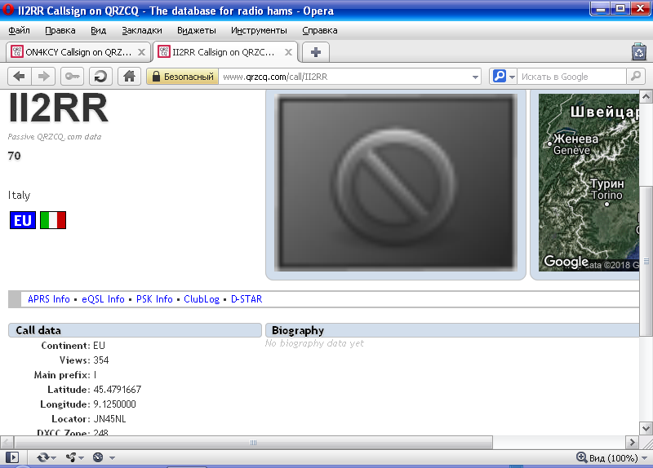

Спасибо:

- ON4KCY; 5 watts (QSO на аппарате прямого преобразования, 0.3 ватта, при громадных помехах радиовещательной китайской станции. Такой качественный сигнал! Интересно, что этот же сигнал слышен, гораздо слабее и с отставанием. Т.е. пришёл по «длинному» пути.)
- LZ920MLC;
- LZ1QZ/p;
- II2IARD;
- II2RR.
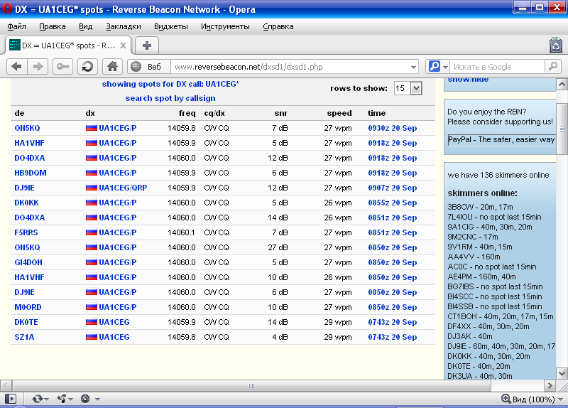

Финский скиммер дал мне аж 27db! Правда, чуть позже аж на 20 db меньше, только 7 db.
Прекрасно прошла прогулка с радио!
=================================================================
RX3G
В рандеву провел связь с Войканом YU2TT (5w, GP) мощностью 80 мВт (мне 579). Ранее у нас с Войканом уже были связи QRPX. Войкан звучал очень даже прилично. Потом пытался дозваться пол-ваттом G3JFS (559), но увы. Тут же меня позвал Вольф DK1HW. Его 1 Вт шел у меня 579. Попробовали уменьшать мощности. 80 мВт Вольф слышал 559, я его 200 мВт на 449. У него антенна "дуплет" 2 х 27 м на высоте 14 м. Слышал как DL2HVM проводил связь с Алексеем UY1IF (guhor). Слышал как IV3RJH/qrpp (579) звал Юрия UA1CEG/p (guhor). Как позже выяснилось, сегодня Юрий работал на ТПП 300 мВт из леса. И даже при наличии сильных помех от китайской вещалки сумел провести связь с ON4KCY (5w). Остальные позывные видел лишь на экране скиммеров. Сегодня мои CQ 80 мВт также очень хорошо видели скиммеры Европы.
До встречи в следующих "рандеву" - вт, чт, сб в 9 UTC на 14060 +/-

Олег, по доброте душевной похвалил! Просто на тот момент китайская радиовещательная станция проходила скромнее… Несколько позже я ровным счётом ничего не смог сделать! Услышал 2 вызова, но, увы, только «схватил», что вызывают именно меня!
===================================================================

Извините, с кем не смог провести QSO!
=================================================================

The RSGB IOTA contest was again very popular in 2018, with 2200 entries, which is similar to 2017 . They were made up of 28 M2, 63 M1 logs, 1872 Single Ops and 237 checklogs.

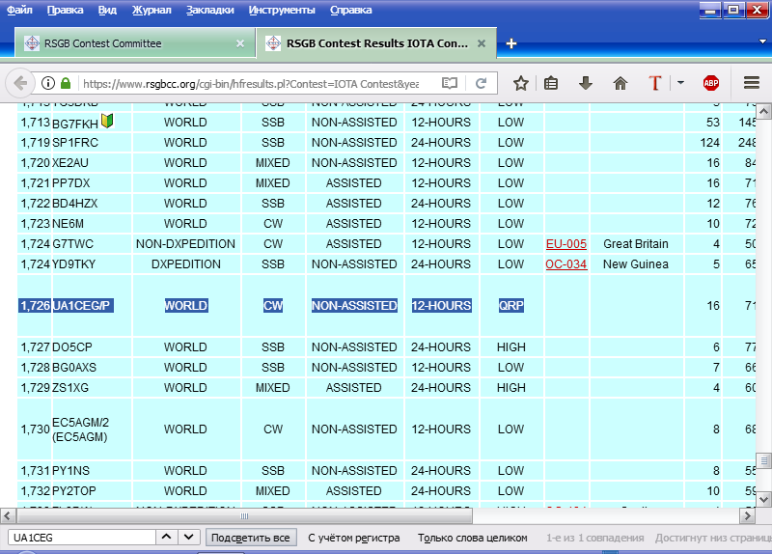

У меня в IOTA тесте престижное 1726 место, из 1872!
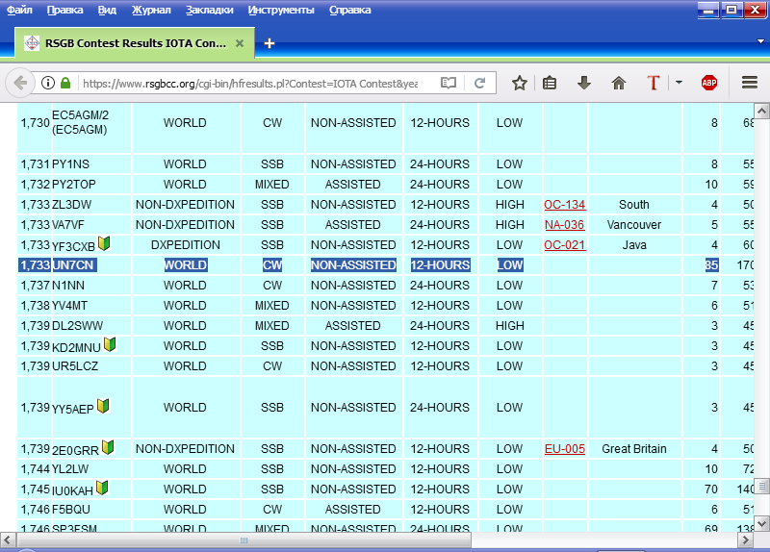
Некоторые вещи неожиданные! UN7CN провёл 85 QSO, мощность LOW, а 1733 место…
Кстати, я себя никак не мог найти, пока не включил поиск! Т.к. искал себя значительно ниже в списке.

До встречи в эфире!

73! UA1CEG. Александров Юрий, деревня Гарболово, Всеволожский р-н, Ленинградская область.

Сайт: www.ua1ceg.ru
«Зеркало»: http://ua1ceg.6te.net (1:1 копия, Mozilla Firefox здесь претензий не предъявляет)

